软件安全综合实践

实验一：函数调用过程与栈帧

学院名称 智能与计算学部
专 业 网络空间安全
学生姓名
学 号
年 班 级

年 月 日
- 实验目的
- 复习操作系统关于函数调用的知识点
- 复习汇编语言中有关寄存器的知识点
- 学习使用编译器调试功能
- 为软件安全课程准备实验环境

- 过程记录
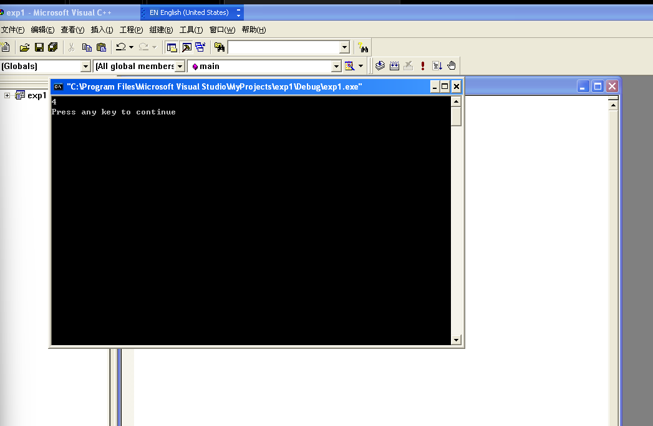
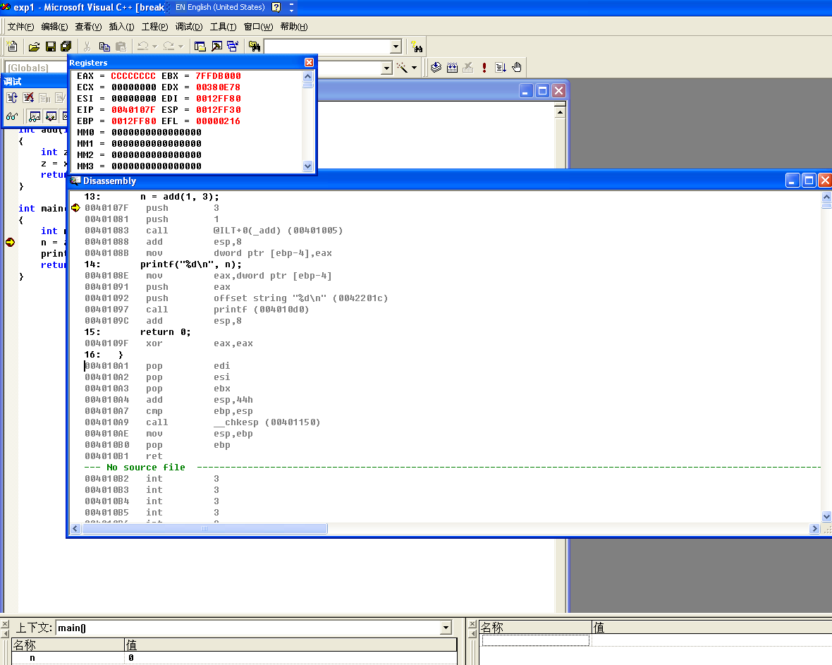
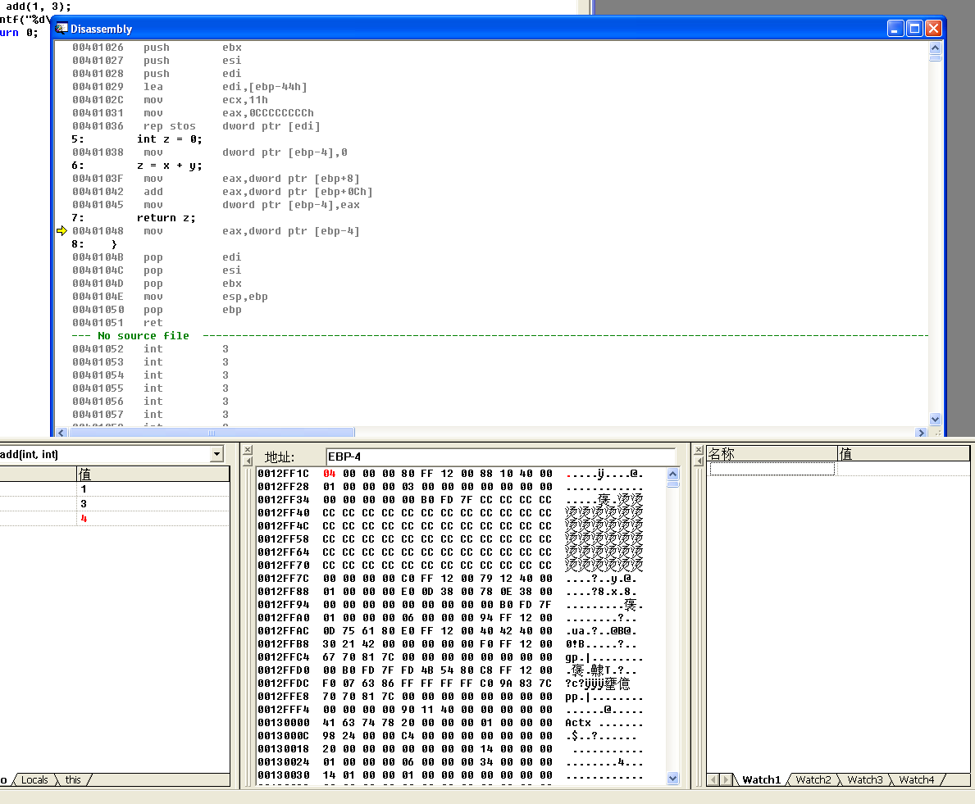
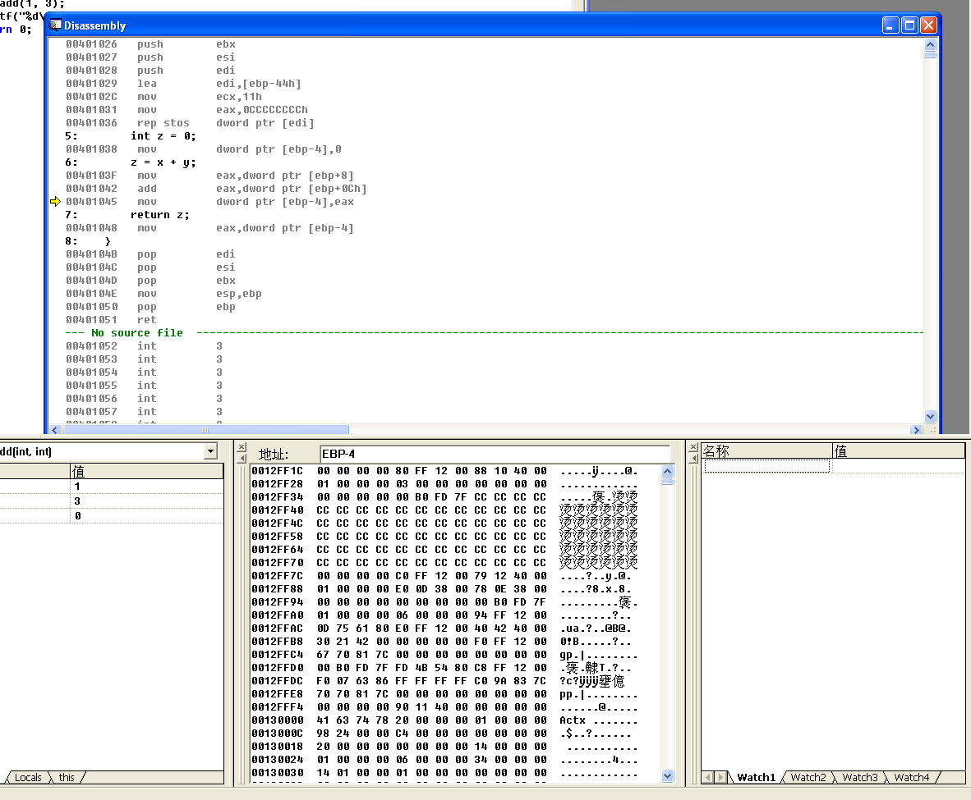


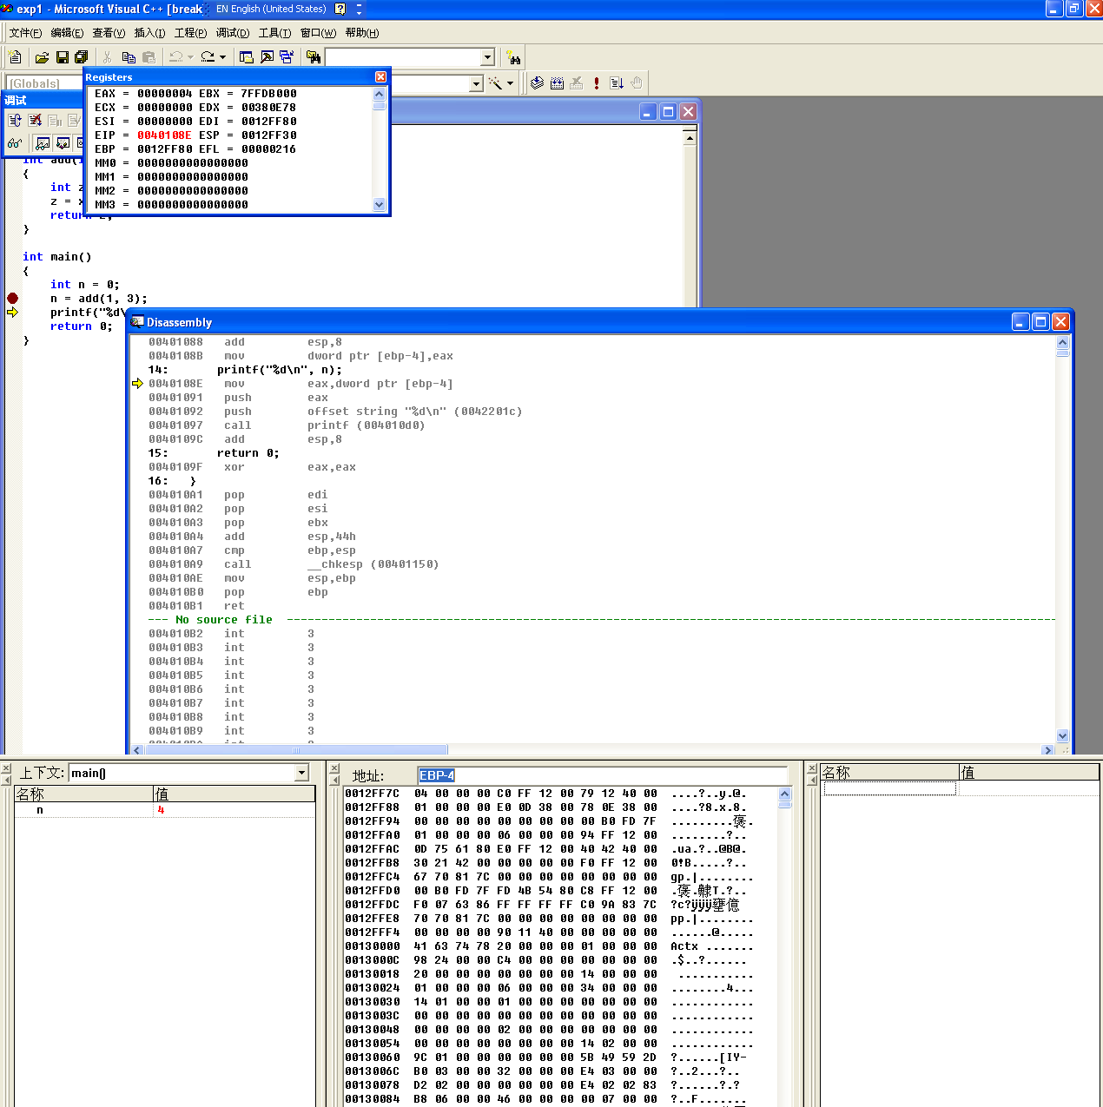
- 心得体会

